

POCCTAT

# ТЕРРИТОРИАЛЬНЫИ ОРГАН ФЕДЕРАЛЬНОЙ СЛУЖБЫ ГОСУДАРСТВЕННОЙ СТАТИСТИКИ ПО ТУЛЬСЕОЙ ОБЛАСТИ (ТУЛАСТАТ)



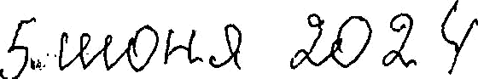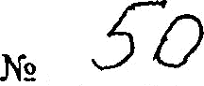

Тула

# О назначении должностного лица, ответственного за работу по профилактике коррупционных и иных правонарушений в Территориальном органе Федеральной службы государственной статистики по Тульской области

С целью надлежащего осуществления служебной деятельности и надлежащей организации работы по противодействию коррупции в Территориальном органе Федеральной службы государственной статистике по Тульской области, а также с целью исполнения требований по реализации положений Федерального закона от 25 декабря 2008 г. №273-ФЗ «О противодействии коррупции», других федеральных законов, указов Президента Российской Федерации, постановлений Правительства Российской Федерации и иных нормативных правовых актов Российской Федерации в сфере противодействия коррупции, п р и к а з ы в а ю:

1. Назначить ведущего специалиста-эксперта административного отдела Карнаухову Инну Владимировну ответственной за профилактику коррупционных и иных правонарушений.
2. Признать утратившим силу приказ Туластата от 12.02.2018 №15 «О назначении ответственного за



работу по профилактике

ррупционных и иных

В.В. Нехаев

правонарушений».

Руководитель